从“婚庆人”到“婚礼人”：刘秉季引领婚庆行业文化自信的崛起
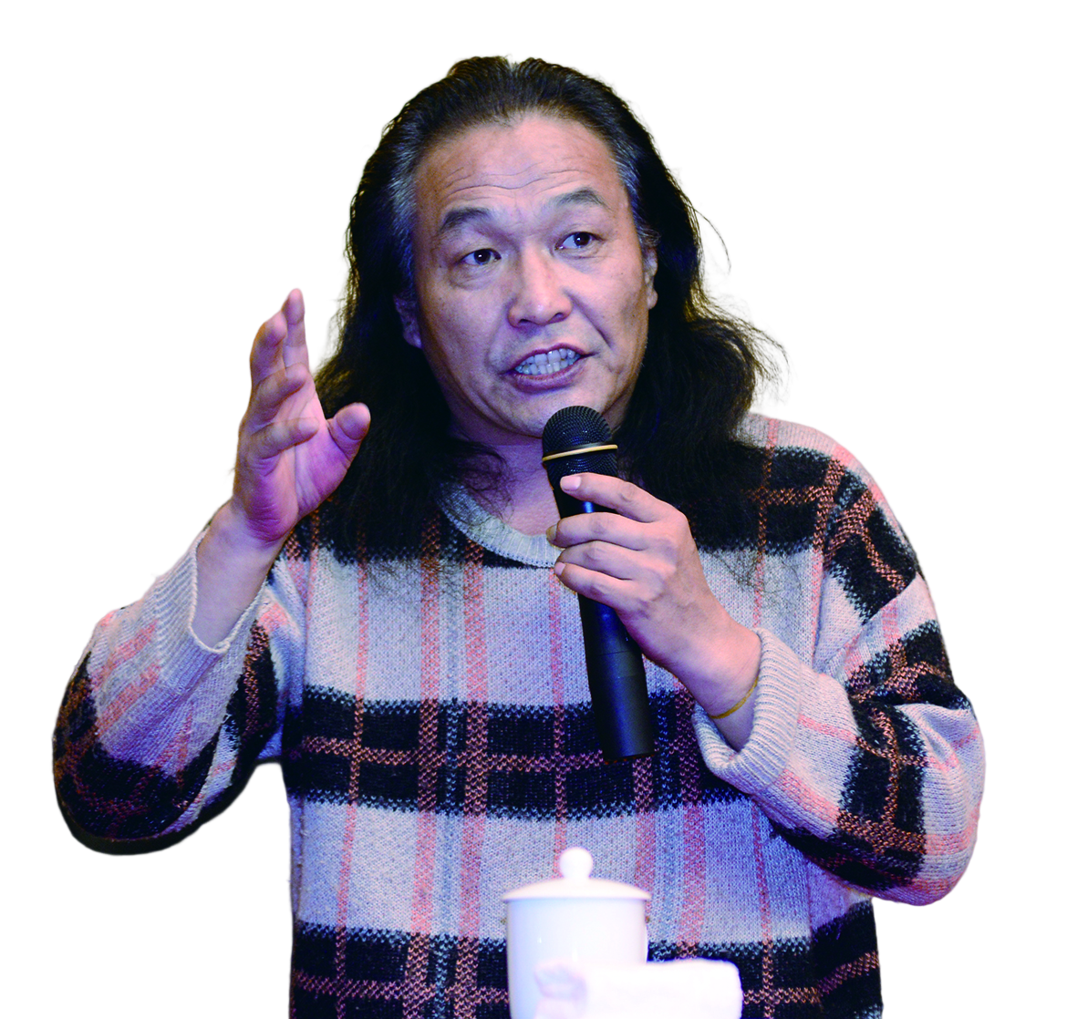
2014年，中国的婚庆行业正陷入迷茫和混乱。业内之间大打价格战、相互倾轧，婚庆人的社会地位得不到应有的尊重。在公众眼中，他们被简单地视为婚礼道具的搬运工，婚庆公司也被误解为仅仅是婚礼道具的出租公司。新人对于婚礼文化的咨询以及举办婚礼的禁忌、避讳、忌讳，婚庆人往往无从答起。行业内部的呼声越来越高：“找不到婚庆行业的方向。”

在这样的大背景下，《中国婚礼》杂志社长刘秉季在山东青岛召开的“中国婚庆行业工作会议”上，提出了一个振聋发聩的观点：“婚庆人向婚礼人转变”。他认为，婚庆人不能仅仅停留在搬运、拉运、摆设和收拾婚礼道具的体力活上，而应该变成真正的婚礼文化人。
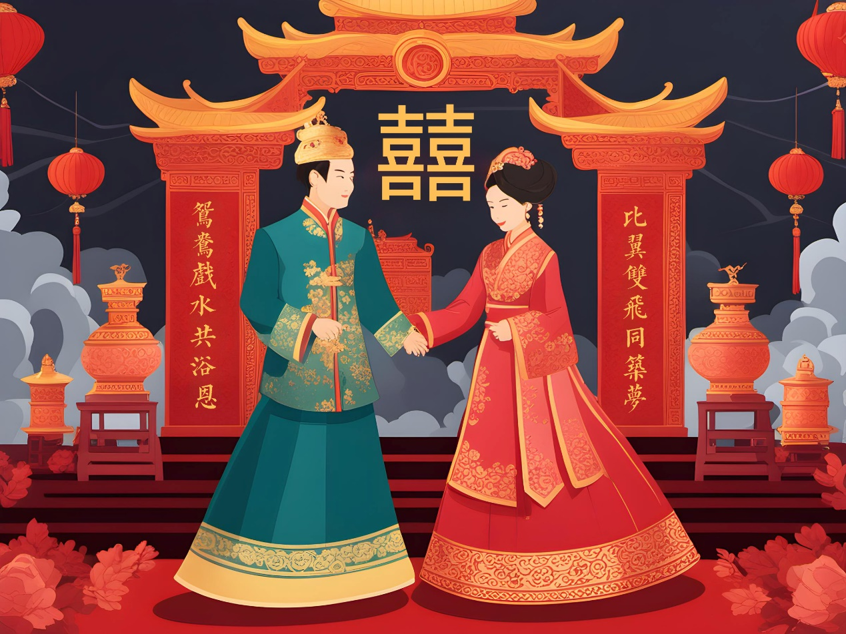
刘秉季的这一观点，实际上是向整个行业发出了一个强烈的信号：婚庆行业不应该是一个没有文化含量的行业，而是一个充满文化内涵和精神价值的行业。婚庆人也不应该是简单的体力劳动者，而应该是有着丰富文化知识和专业技能的婚礼文化人。

为了实现这一转变，刘秉季强调了文化自信的重要性。他认为，只有当婚庆人树立起对自己文化的自信，相信文化的力量，才能真正地成为婚礼文化人，为新人提供真正有价值的婚礼服务。
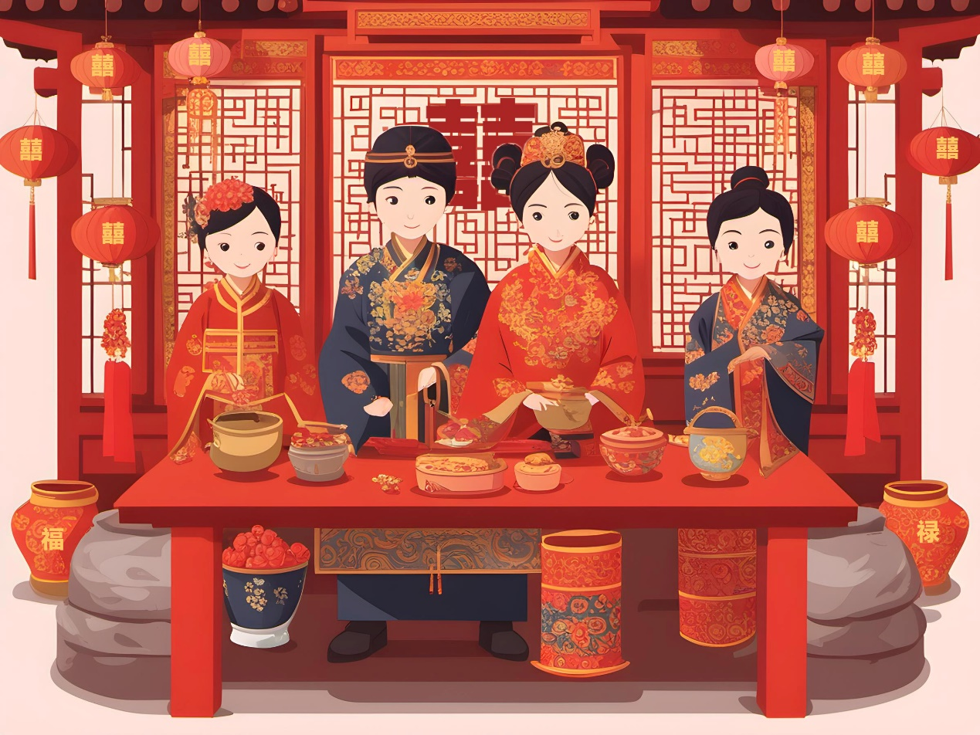
这一观点的提出，如同给迷茫中的婚庆行业指明了一条明路。越来越多的婚庆人开始重新审视自己的职业定位，开始学习和提升自己的文化素养和专业技能。他们开始关注婚礼文化的深层内涵，开始研究各种传统婚礼习俗和礼仪，开始为新人提供更加专业、更有文化含量的婚礼服务。

刘秉季的这一举措，也得到了社会的广泛认可和支持。越来越多的人开始意识到婚庆行业的文化价值和社会意义，开始尊重和支持婚庆人的工作。同时，婚庆行业也开始逐渐摆脱过去的负面形象，展现出更加专业、更有文化内涵的新面貌。
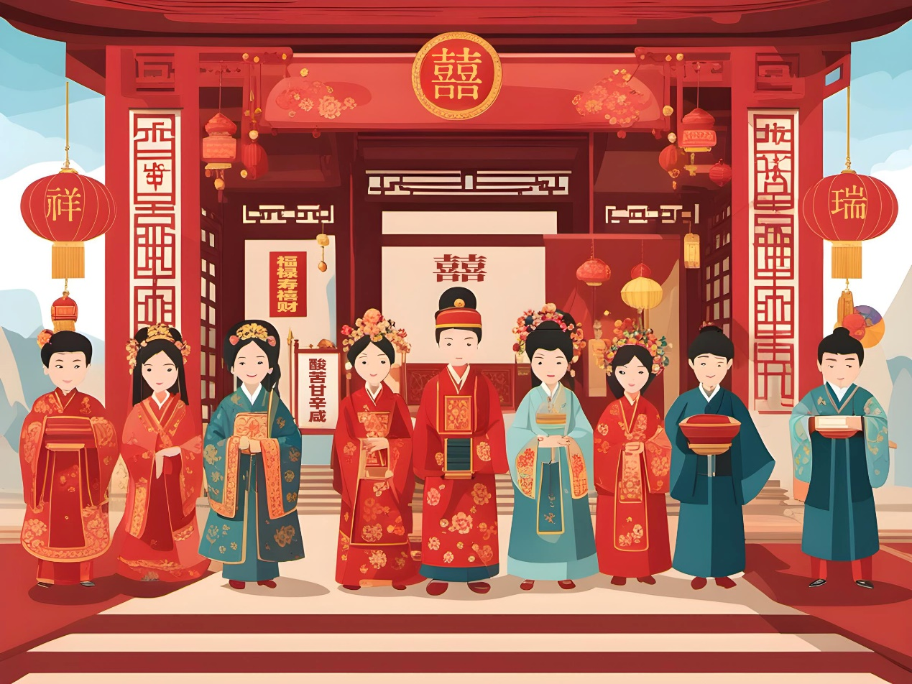
从“婚庆人”到“婚礼人”的转变，实际上是中国婚庆行业文化自信崛起的一个缩影。在刘秉季的引领下，中国婚庆行业开始重新找回自己的文化根基和精神内核，开始展现出更加鲜明、更有特色的文化面貌。这一转变不仅提升了婚庆行业的社会地位和影响力，也为中国的传统文化注入了新的活力和生机。

中国婚俗文化专业委员会

